Angebot:

4-er Pralinenschachtel:
–---€
9-er Pralinenschachtel:
–--€

(ab 100St. Mit Ihrer persönlichen Banderole in
Digitaldruck, Schachtelfarbe frei wählbar)

3-er Pralinenstange
–--€
2-er Pralinenstange mit Klarsichtdeckel
–--€
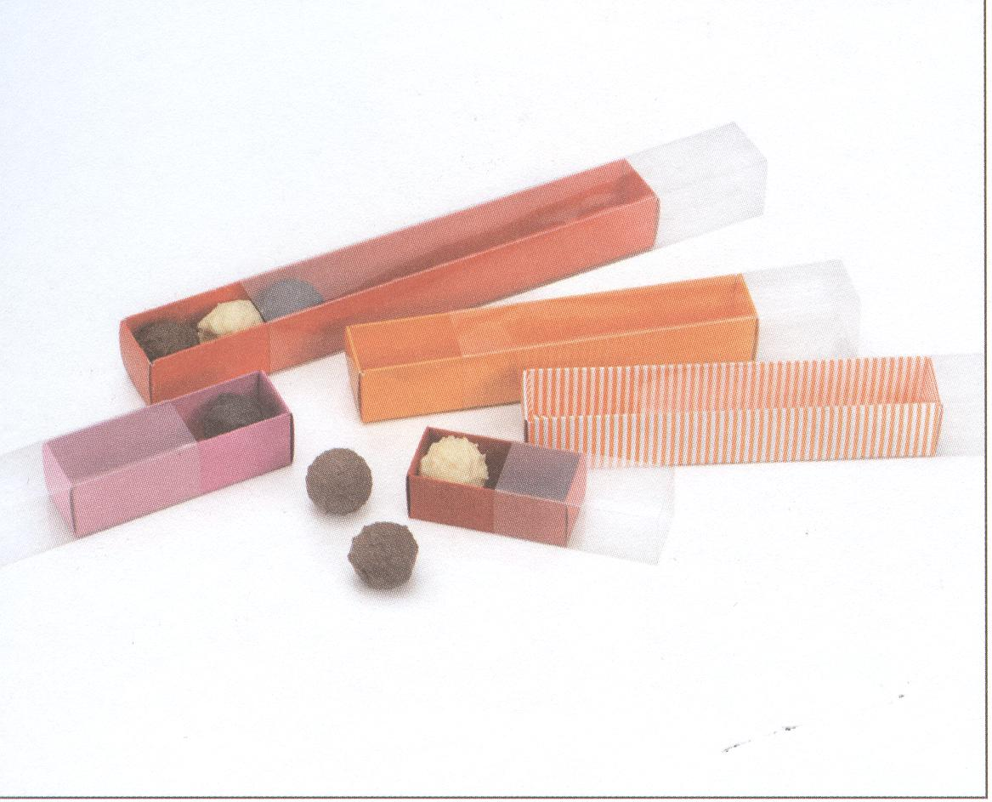
(ab 100St. Mit Ihrer persönlichen Banderole in
Digitaldruck, Schachtelfarbe frei wählbar)

6-er Pralinenstange
–--€ (ab 100St. Mit Ihrer persönlichen Banderole in
Digitaldruck, Schachtelfarbe frei wählbar)

5-er Pralinestange Luxus
–--€ (ab 100St. Mit Ihrer persönlichen Banderole in
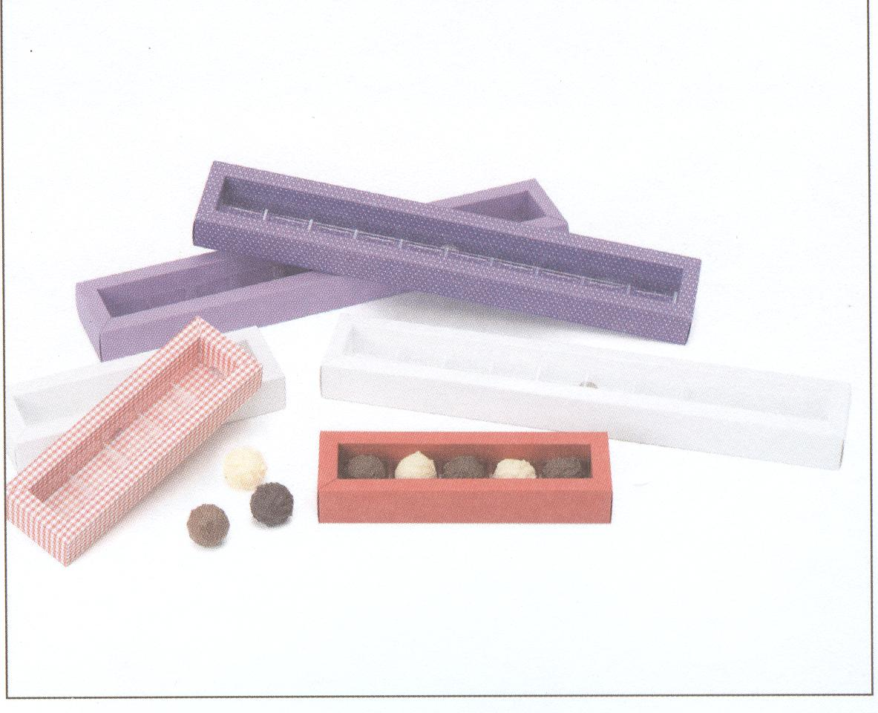
Digitaldruck, Schachtelfarbe frei wählbar)

1-er Pralinentasche
–--€ (Etikett mit Ihren Logo möglich, Schachtelfarbe frei wählbar)
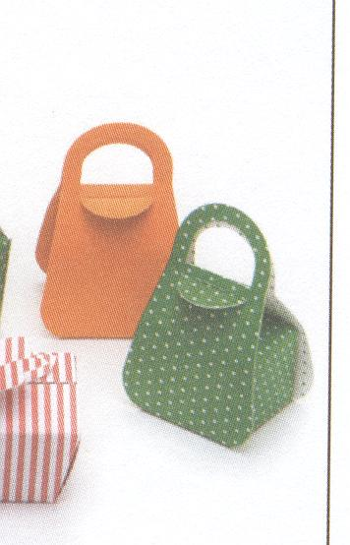

1-er Pralinequader
–--€ (Etikett mit Ihren Logo möglich, Schachtelfarbe frei wählbar)
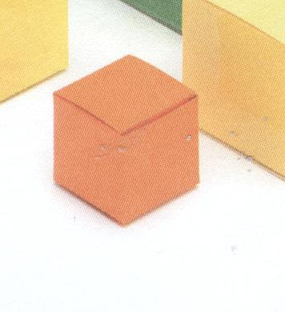

1-er Praline Tüte
–--€ (Etikett mit Ihren Logo möglich)

2-er Papillon
–--€

10-Pralien-Hausschachtel:
–--€ (ab 100St. Mit Ihrer persönlichen Banderole in
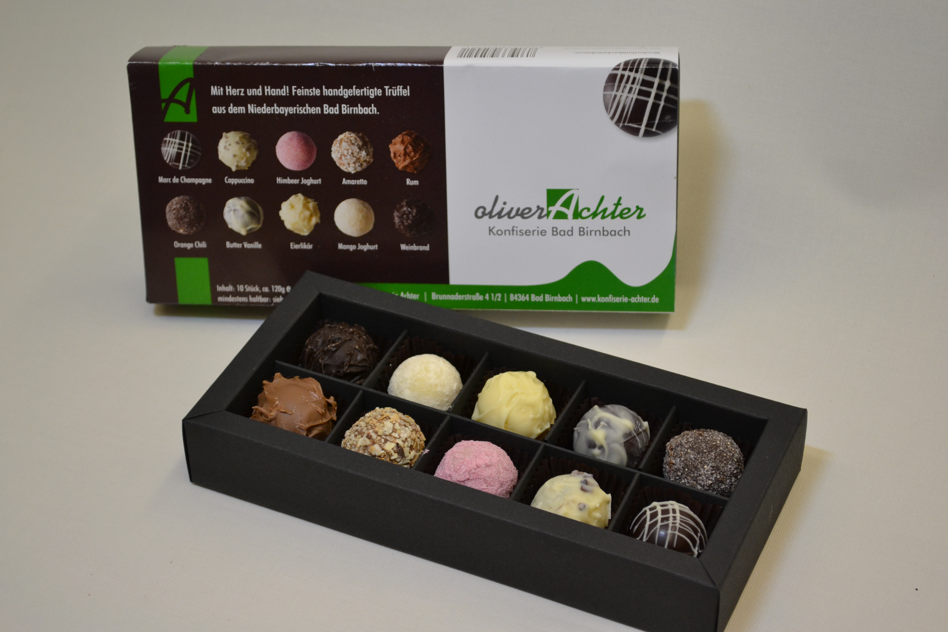
Digitaldruck)

20-Pralinen-Hausschachel:
–--€ (ab 100St. Mit Ihrer persönlichen Banderole in
Digitaldruck)

15-Pralinen-Blechdose:
–--€ (ab 200St.mit Ihren persönlichen Druck)
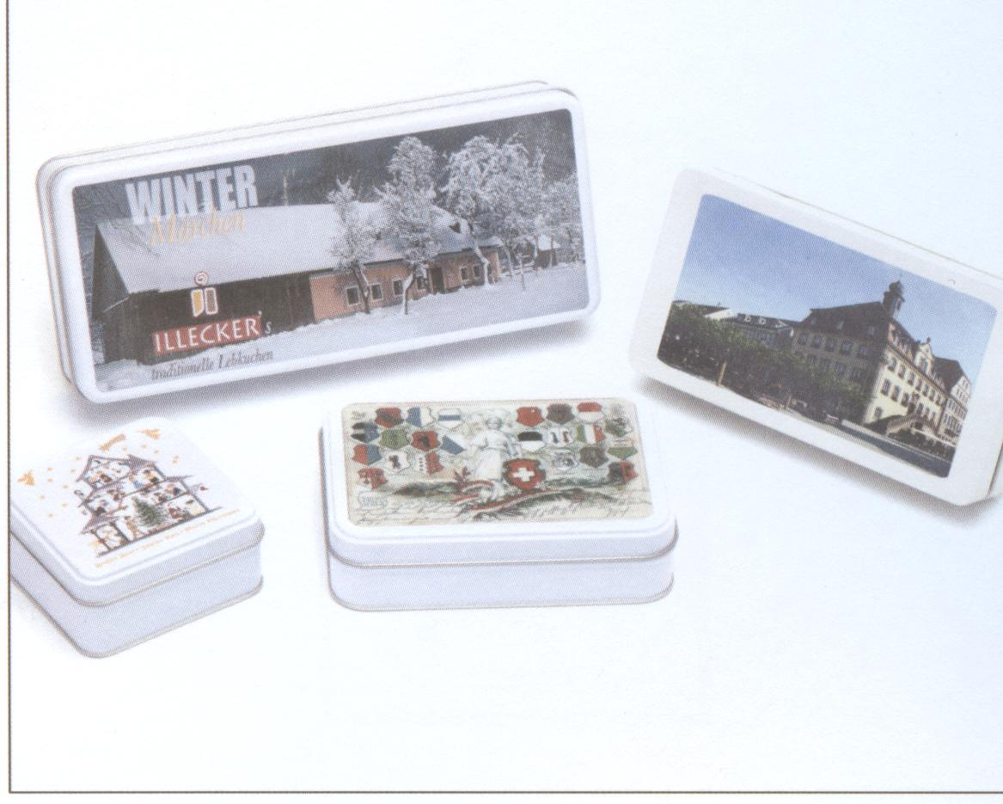

16-Pralinen-Holzschatulle:
–--€

9-er Pralinen-Holzschatulle:
–--€

4-er Pralinen-Holzschatulle:
–--€
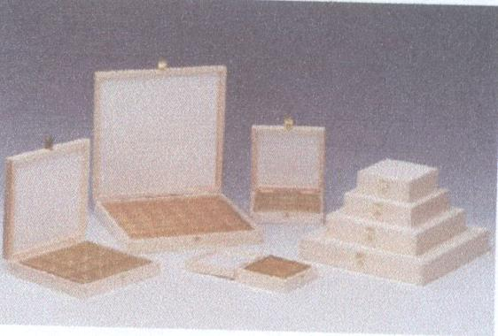
( mit Ihren persönlichen Fotoaufdruck)

Pralinen Lose Ware kg/ –--€

Pralinen 100g in Klarsichtbeutel und Clipverschluss –--€

Bei speziellen Wünschen sind wir Ihnen gerne behilflich!

Alle Preise zuzüglich gesetzlicher 7 % MwSt

